Information préliminaire pouvant être modifiée tout au long de la journée

Étude de cas : [2020-060] Éclosion d’infections à Salmonella Newport dans plusieurs provinces
Code de grappe : 2005NEWWGS-1ON-MP
Mise à jour épidémiologique, le 24 mai 2020 à 12 h (HAE)
 | Cas confirmés (n = 9)
Nombre de cas dans les provinces et territoires | ON = 6  AB = 1  CB = 2
Estimation du fardeau de la maladie | 235
Âge (années)  Moyenne  Médiane  Tranche d’âges | 30,4  22  17 à 57
% de sexe féminin | 78 % (7/9)
Hospitalisations | 0
Décès | 0
Intervalle des dates d’apparition des symptômes | Du 22 avril au 1er mai 2020
Délai de déclaration (jours)  Médiane  Intervalle | 21  19 à 26
Courbe épidémique | Cas d’infections à S. Newport, selon l’apparition des symptômes et la province (n = 9)  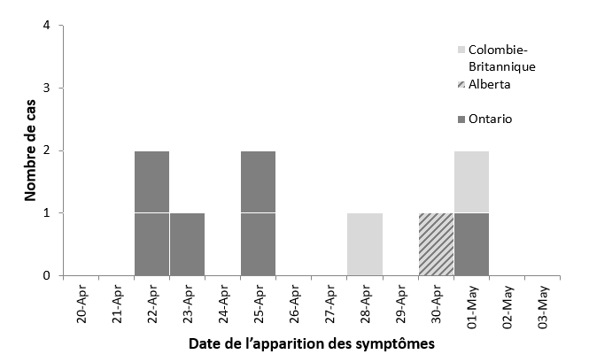

MISES À JOUR
Épidémiologique :

- L’information initiale sur l’exposition est disponible pour 7 des 9 cas (7 questionnaires; ON = 5, CB = 1)
  - 1 des 9 cas a été perdu de vue au cours du suivi (ON = 1)
  - On attend le questionnaire pour 1 des 9 cas (AB = 1)
Résumé de l’exposition
- Jeunes pousses d’épinards
  - 4 cas sur 7 (57 %) déclarent une exposition aux jeunes pousses d’épinards
- Poulet
  - 2 cas sur 7 (29 %) déclarent une exposition au poulet
    - 2 cas déclarent avoir acheté des produits de la même boucherie locale
- Œufs
  - 2 cas sur 7 (29 %) déclarent une exposition aux œufs
- Baies
  - 2 cas sur 7 (29 %) déclarent une exposition aux baies
    - 1 cas déclare une exposition aux bleuets
- Noix
  - 4 cas sur 7 (57 %) déclarent une exposition aux noix
- Graines
  - 4 cas sur 7 (57 %) déclarent une exposition aux graines
- Régimes alimentaires spéciaux/restreints
  - 3 cas sur 7 (43 %) déclarent avoir suivi un régime alimentaire spécial ou restreint
    - 1 cas déclare suivre un régime végétarien (pas de bœuf, de porc, de poulet)
    - 1 cas déclare suivre un « régime alimentaire à base d’aliments crus » et un régime végétalien
    - 1 cas déclare avoir une aversion pour les produits laitiers

Laboratoire :
- Tous les cas confirmés sont liés par 0 à 6 différences d’allèles selon l’analyse wgMLST.

D’après le multiplicateur pour Salmonella (26,1) tiré de Thomas MK, Murray R, Flockhart L et al. Estimates of the burden of foodborne illness in Canada for 30 specified pathogens and unspecified agents, Circa 2006 . Foodborne Pathog Dis 2013;10(7):639-648.

